KOMANDIRUOTĖS UŽSIENIO VALSTYBĖJE ATASKAITA

2018 m. rugsėjo 24 d.
Ukmergė

Ataskaitą pateikė: VO „Ukmergės rajono vietos veiklos grupė“ viešųjų ryšių specialistė Angele Jokubynienė
Komandiruotės laikas ir vieta: 2018 m. rugsėjo 20-21 d. Świetokrzyskie regionas, Kielce, Lenkija.
Komandiruotės tema: Bendradarbiavimo projektai ir kaimo plėtra.
Planuojamos komandiruotės tikslas: Lenkijos nacionalinis paramos skyrius, veikiantis NRN partnerių VVG partnerių tinklo Świetokrzyskie regione, organizuoja tarptautinę konferenciją kurios tikslas palengvinti VVG bendradarbiavimą ir remti VVG ieškant atitinkamų projektų partnerių.
2018 m. rugsėjo 20 d.
Oficialius pranešimus konferencijoje skaitė:
- Europos kaimo plėtros tinklo atstovas Peter Toth,;
- Lenkijos žemės ūkio ministerijos programos „Leader koordinatorė Magdalena Mach,;
- Lenkijos VVG atstovai;
Lenkijos VVG atstovai pasidalino geros praktikos pavyzdžiais, susijusiais su :
a) kaimo gyventojų aktyvinimu, siekiant sukurti partnerystę jungiančią viešajį sektoriu, privatų sektorių ir nevyriausybines organizacijas ,
b) parama verslumo plėtrai kaimo vietovėse,
c) žiniomis apie vietos plėtros planavimą, įskaitant regiono ekonominį, socialinį ir aplinkosauginį potencialą.
Vyko diskusija dėl bendradarbiavimo projektų įgyvendinimo kitose šalyse. Pranešimų metu gauta informacija labai aktuali VVG kadangi, kaip parodė pranešimų metu pateikta informacija, įgyvendinant tą patį Europos parlamento ir tarybos reglamentą skirtingos valstybės taiko skirtingus reikalavimus ir sudaro skirtingas sąlygas tiek vietos veiklos grupėms, tiek pareiškėjams.
Po pietų darbas vyko keturiose darbo grupėse pagal atskiras temas. Jų metu buvo pristatomos bendradarbiavimo idėjos ir bendraujama su potencialiais partneriais.
Visa informacija čia http://t-c-p.pl/21,none,AKTUALNO%C5%9ACI

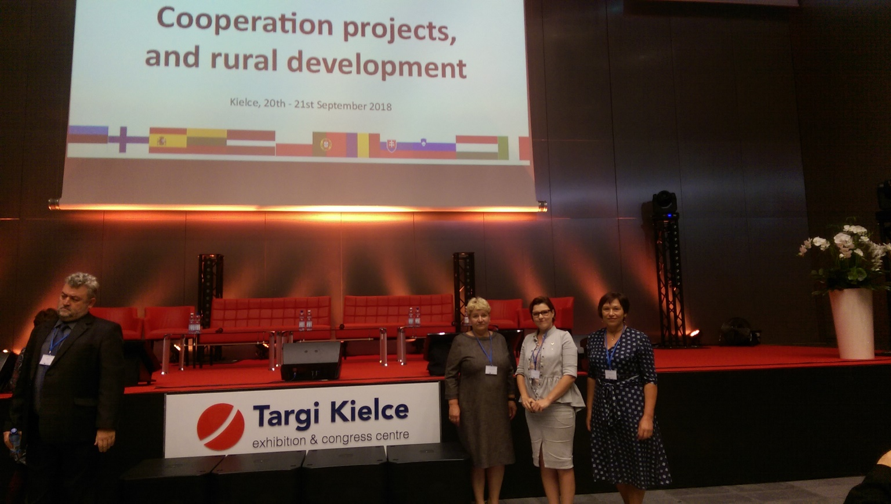
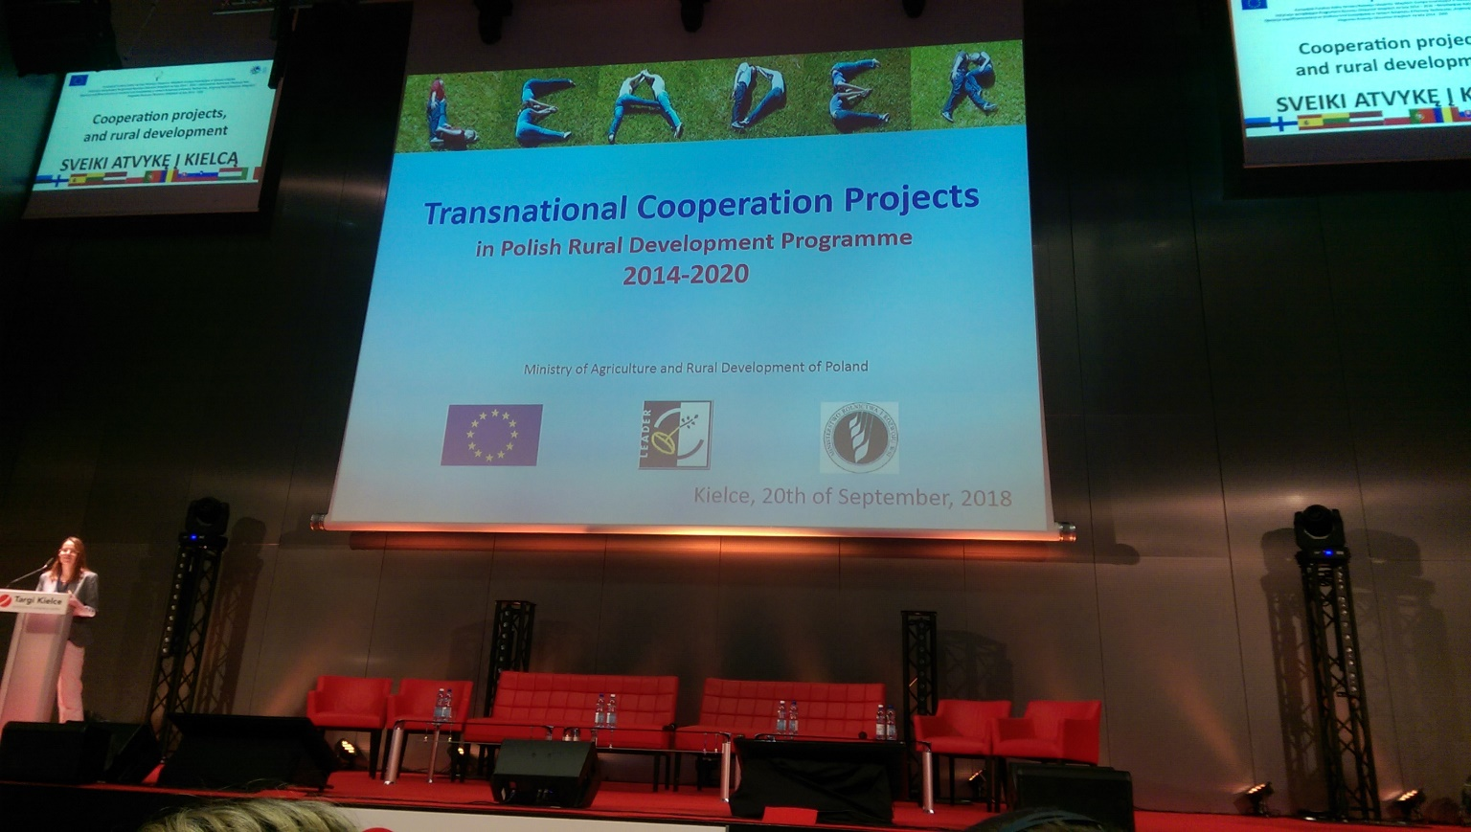
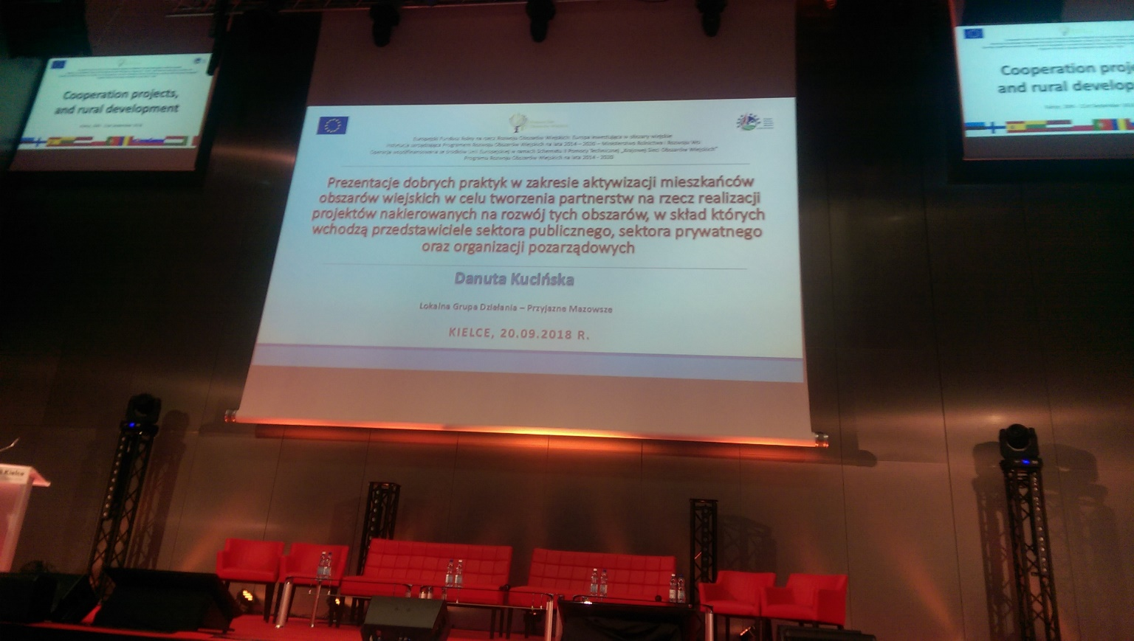
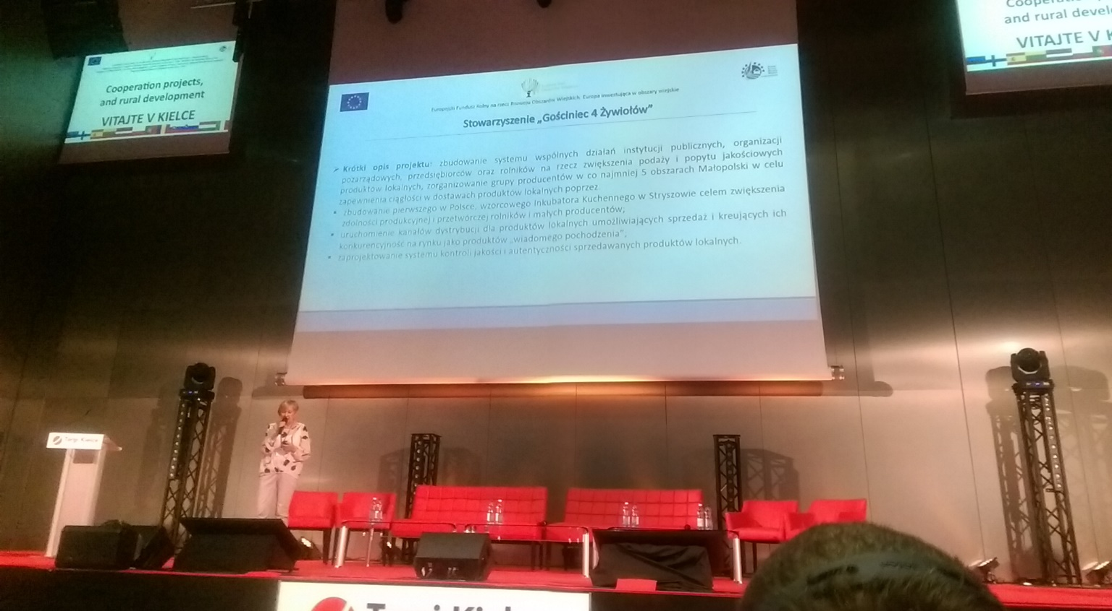
2018 m. Rugsėjo 21 d.
Konferencijos dalyviams buvo suteikta galimybė susipažinti su trimis Svetokrzyskio vaivadijos turistiniais objektais, kurių plėtrai gautas finansavimas per „ Leader“ programą.
1. Aplankėme viduramžių gyvenvietę Huta Šklana vietovėje. Projektą įgyvendino VVG "The Bold Peak" kartu su partneriais.
Tai vieta kuri įdomiais interaktyviais būdais įveda turistus į kultūrinę įvairovę, Šventojo Kryžiaus kalnų istorinį paveldą ir Swietokrzyskio nacionalinį parką, taip pat į vietines legendas ir vietinį folklorą. Viduramžių gyvenvietę primenančioje teritorijoje „viduramžių meistrai“ pasakoja nacionalines legendas ir teikia paslaugas bei pramogas. Vyksta rankdarbių gamybos edukacijos, organizuojami lauko žaidimai. Veikia suvenyrų krautuvelės, teikiamos apgyvendinimo, maitinimo ir transporto paslaugos. Šio projekto įgyvendintojai-vietos savivaldybė, verslas ir vietos bendruomenė. Pagrindinis projekto rezultatas vietos gyventojų užimtumas ir darbo vietų sukūrimas.
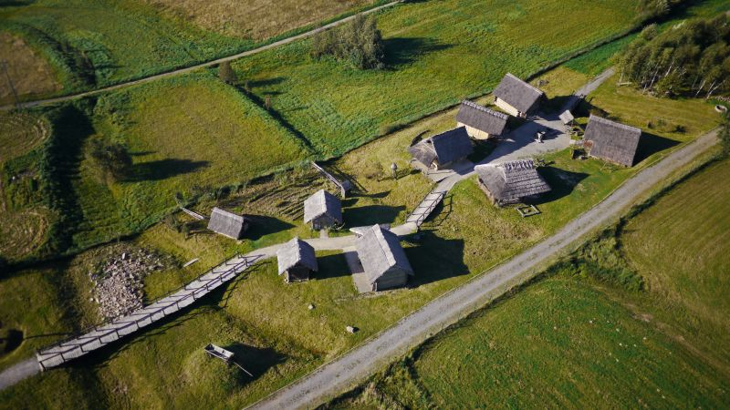

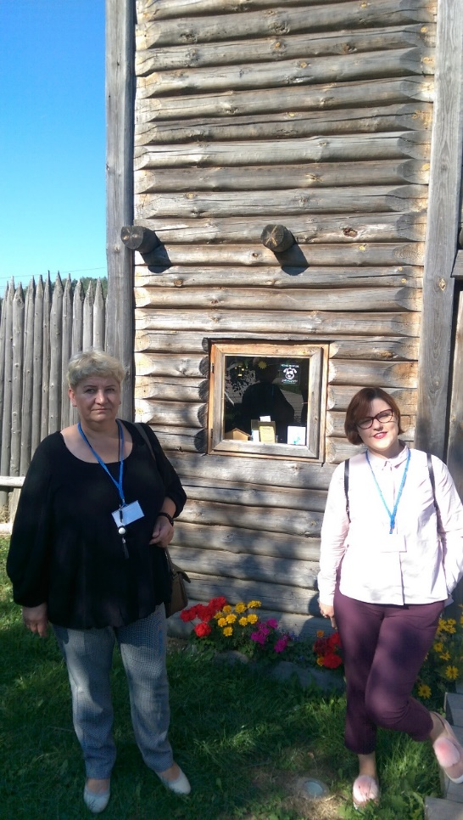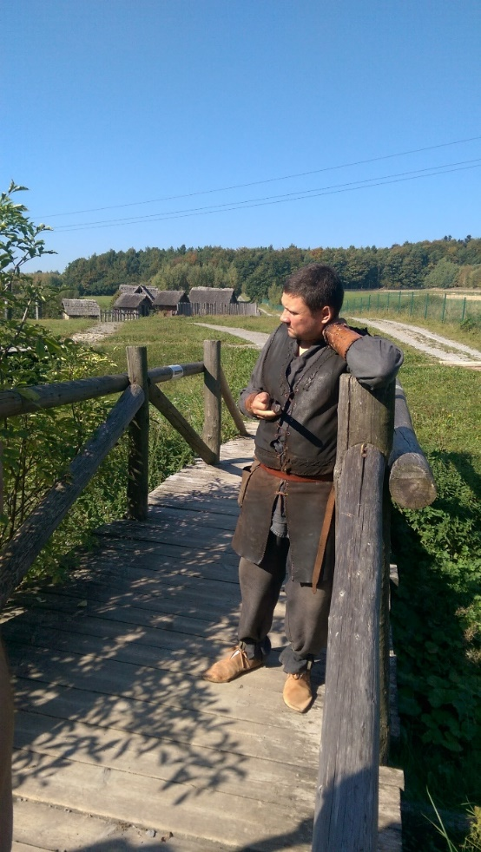

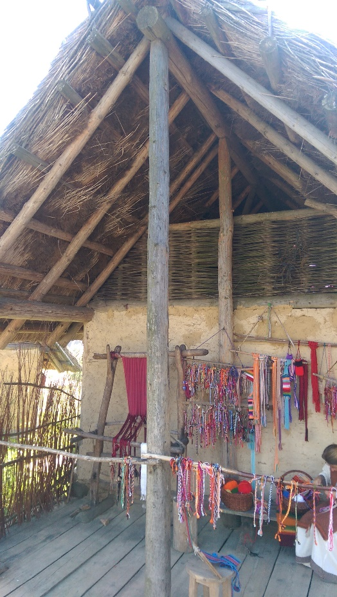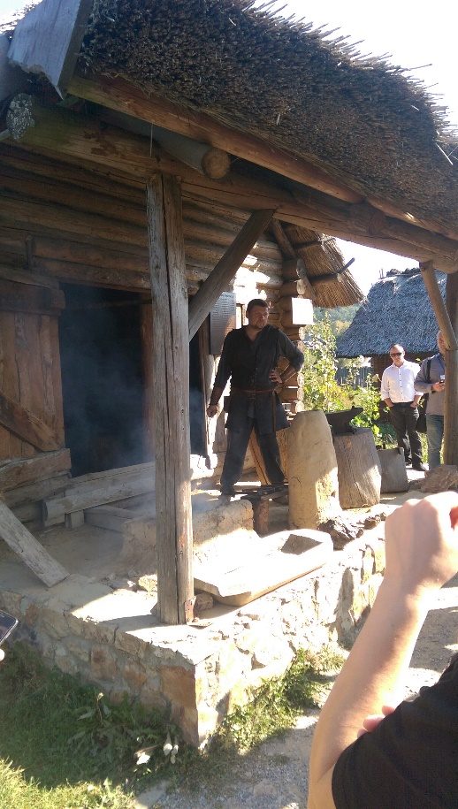
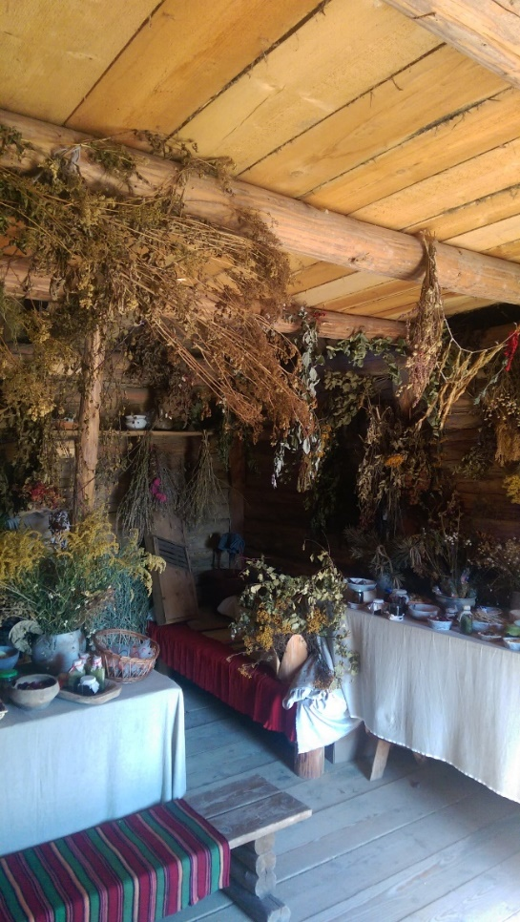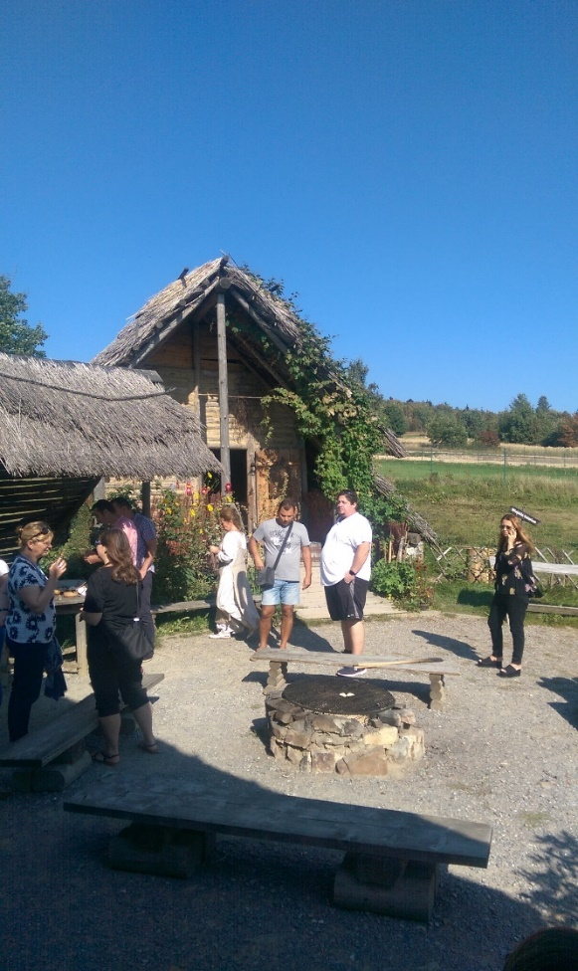

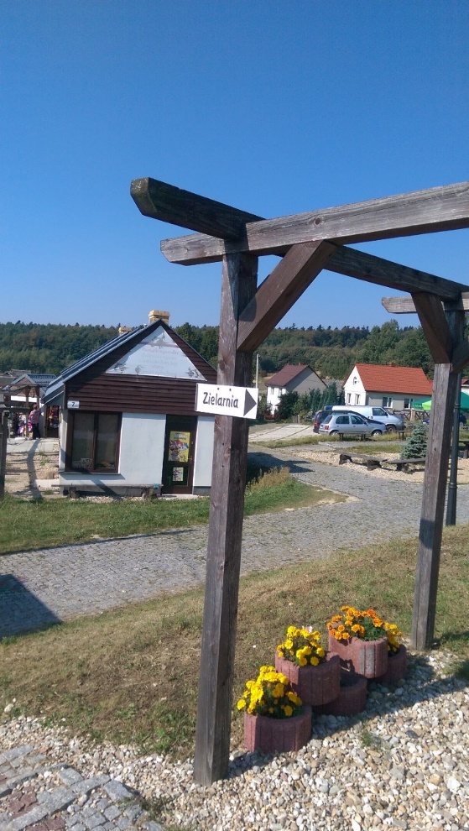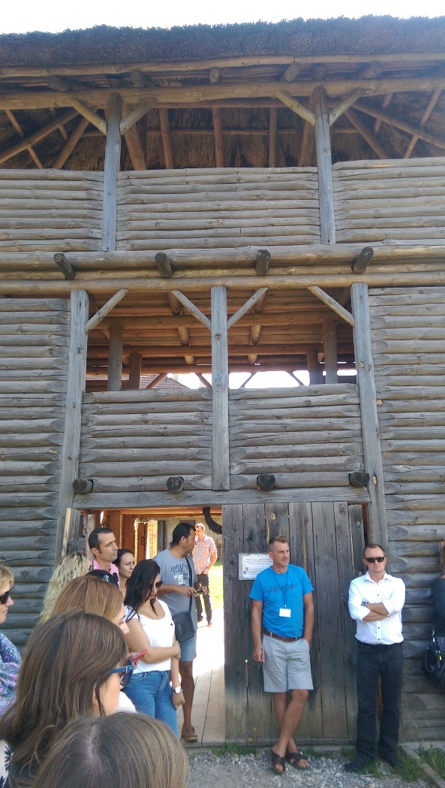

2. Apsilankėme kultūros ir archeologijos centre Nowa Słupia vietovėje.
Šio projekto esmė atkurti senąją kaimelį nuo pat pirmųjų amžių ir jo veiklą pritaikyti turizmo plėtrai. Kaimelis išsidėstęs prie Bold Peak upės. Tai vienintelė vieta Lenkijoje ir galbūt net visoje Europoje, kurioje senoji geležies metalurgija pateikiama tokioje plačioje kultūrinėje aplinkoje. Kiekvienas elementas patvirtintas istoriniais šaltiniais ir buvo sukurtas remiantis archeologiniais tyrimais. Įrengiant kaimelį buvo naudojami statybos metodai tokie patys kaip praeityje. Tai yra tikslūs pastatų pavyzdžiai būdingi Geležies amžiuj. Vienas iš pagrindinių renginių, vadinamų "Dymarki Swietokrzyskie". Svarbiausia šventės dalis - geležies gamybos proceso rekonstrukcija, naudojant 2000 metų senumo metodus, padedančius pristatyti geležies gamybą ir jos panaudojimą kasdienybėje. Čia vyksta edukacijos, seminarai kurių metu supažįstama su šalies istorija ir kultūra. Šio projekto įgyvendintojai - kultūros ir archeologijos centras Nowa Slupia, savivaldybė ir vietos veiklos grupė "Swietokrzyskie". Projekto vertė yra apie 4,2 mln. Zl. finansavimas - 50%.
. 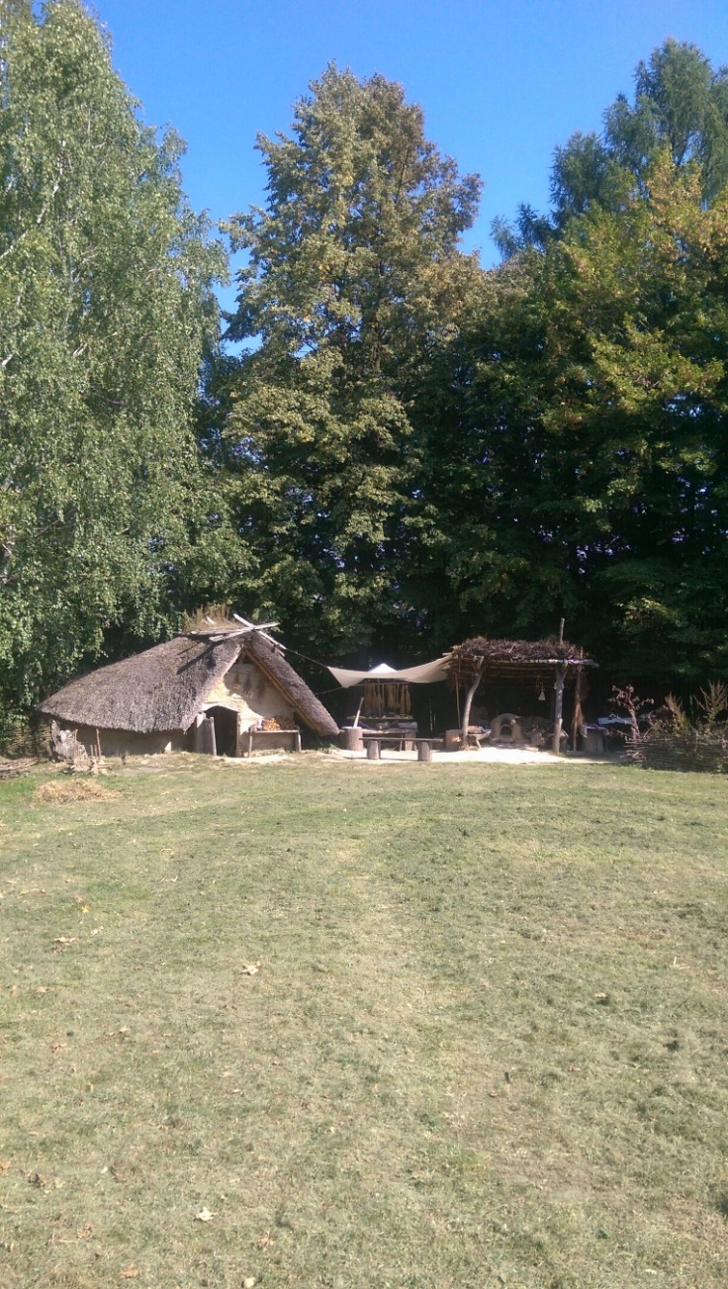 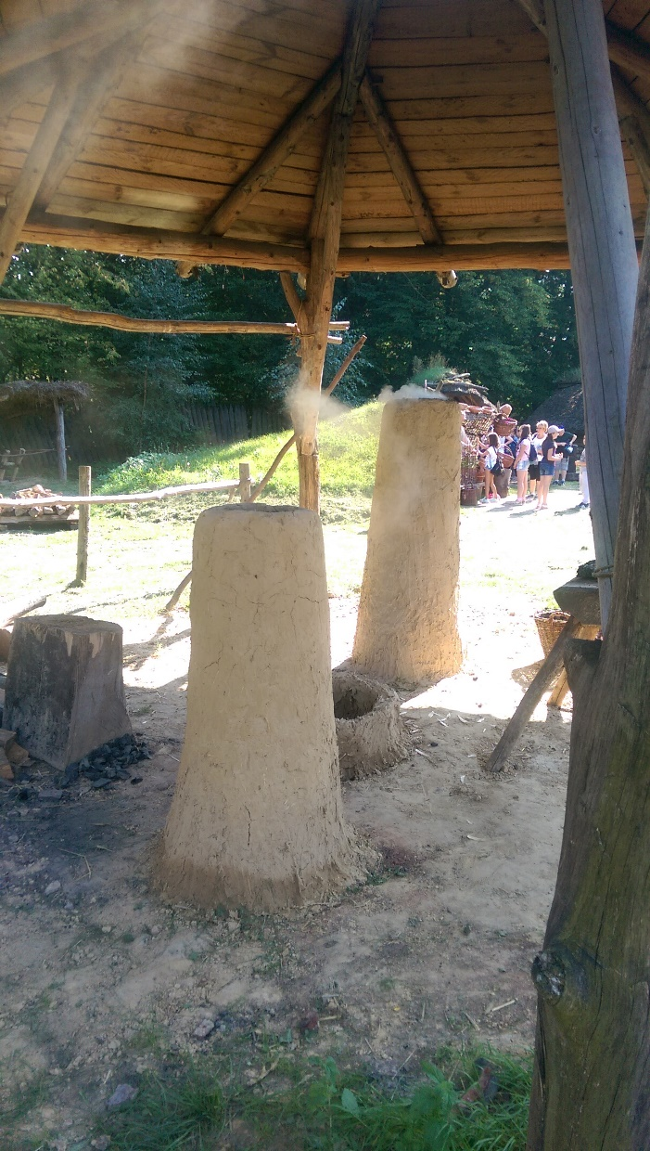
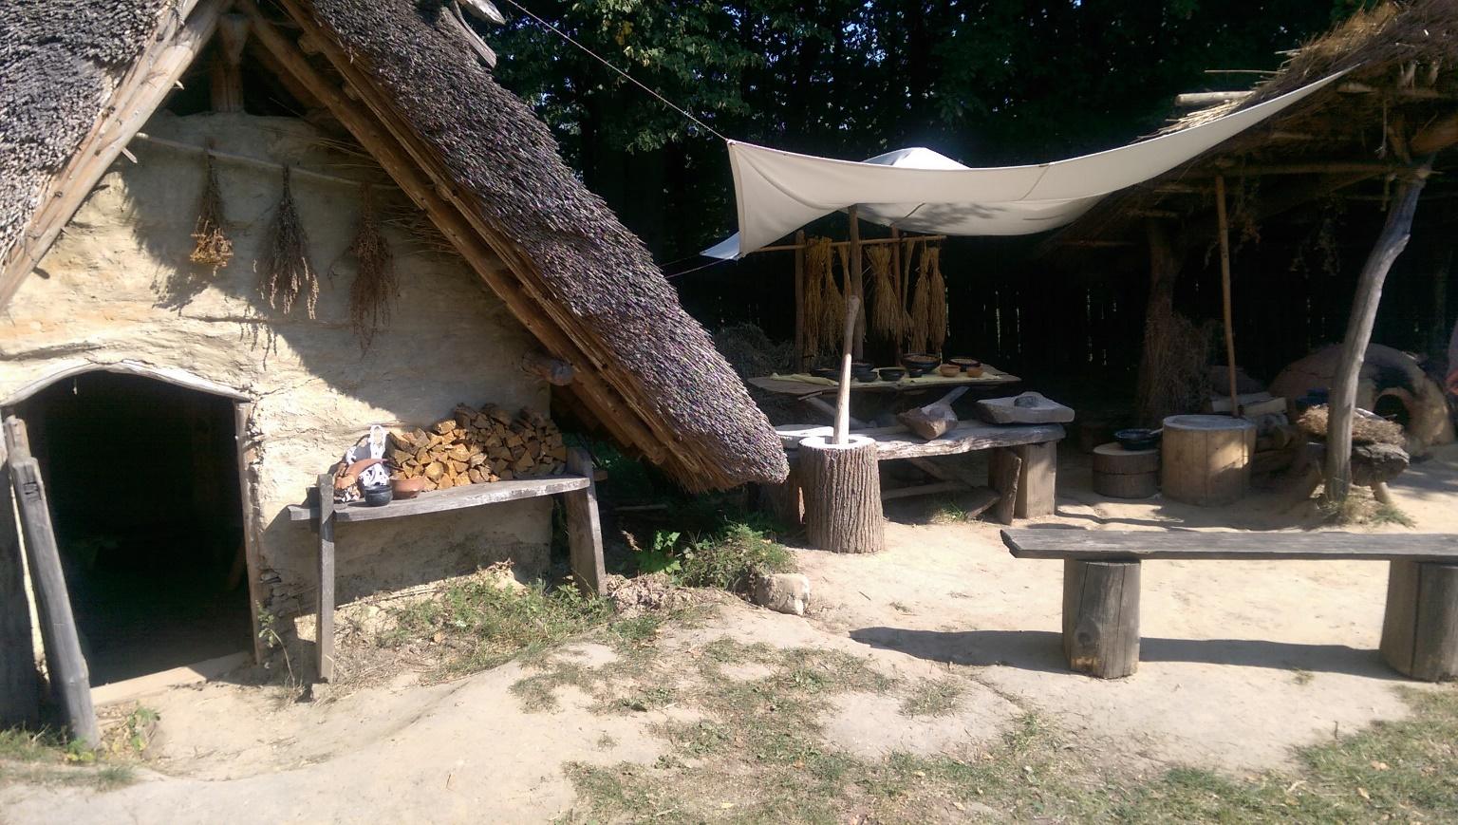

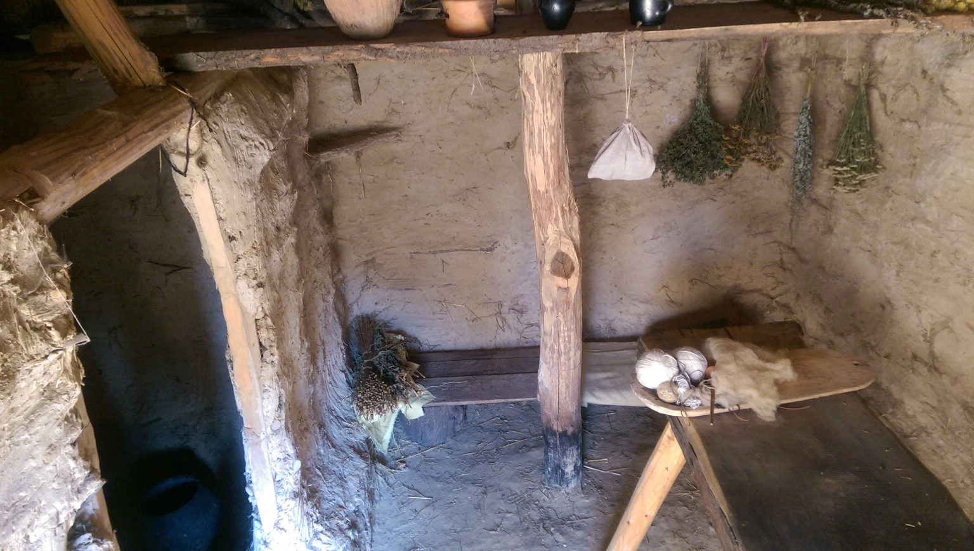
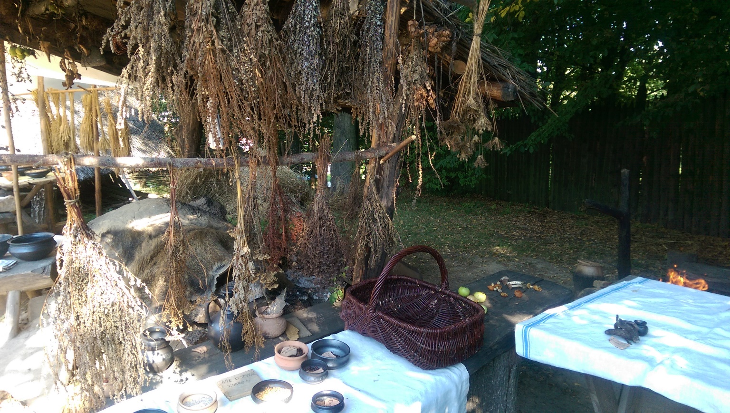

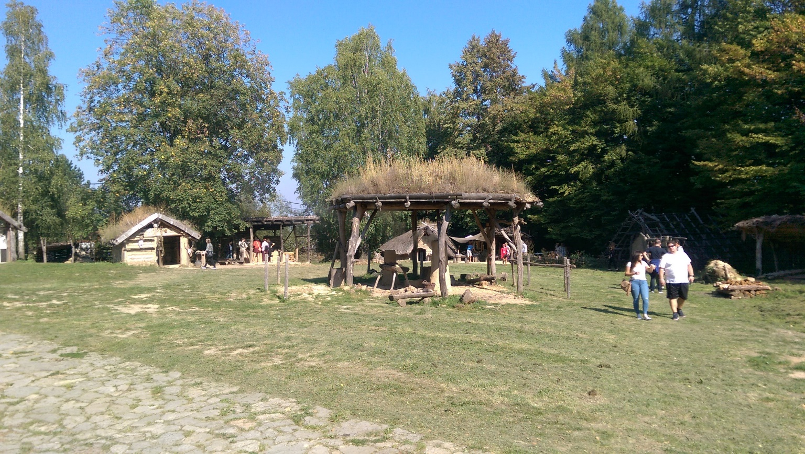
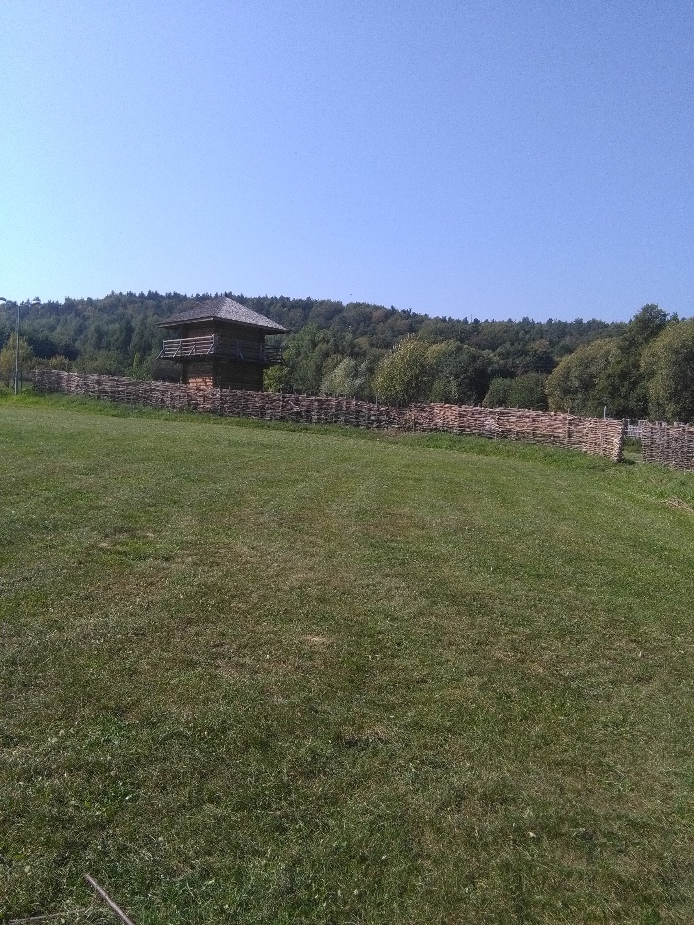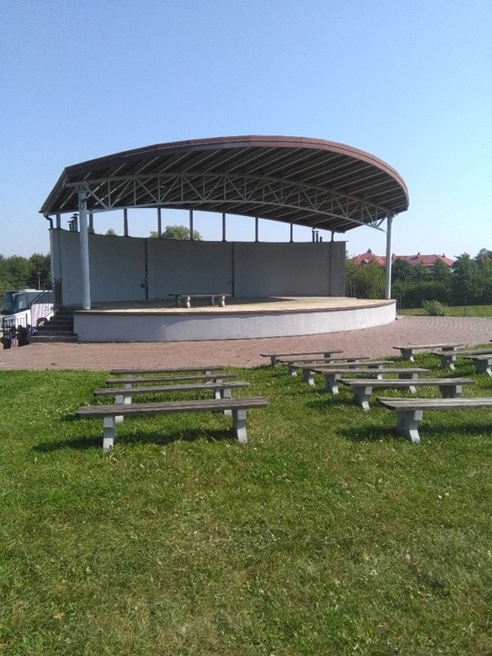

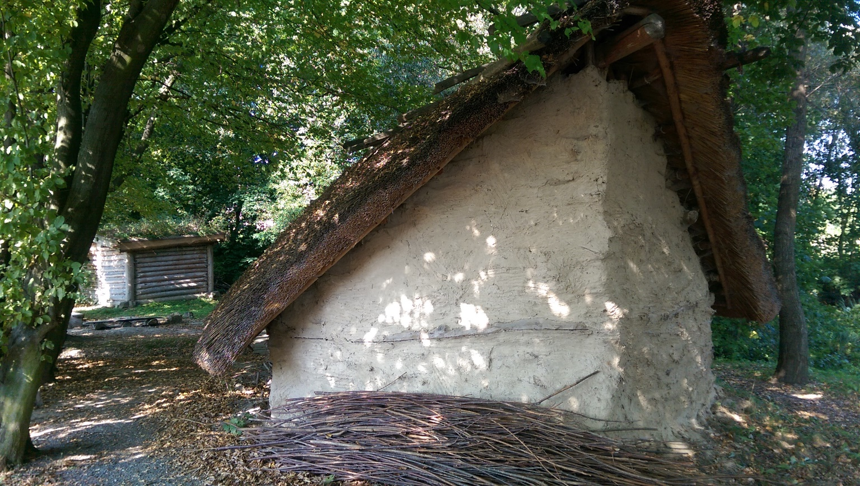

3. Kurozweki rūmų kompleksas
Kurozwęki yra vaizdinga vieta siūlanti daugybę veiklų. Dabartinis dvaro savininkas, nusipirkęs šeimos turtą iš valstybės nusprendė kurti pramogas turistams. Veiklos kuriamos kartu su partneriais savivaldybė, VVG ir verslas. Teikiamos apgyvendinimo, maitinimo, kultūrinės paslaugos. Įgyvendinti 5 projektai inicijuoti VVG „Biale Lugi“ . Jų bendra vertė 162 683 zl
Vienas iš projektų ekskursijos po rūmus "Popiels" rūmai – Praeitis, dabartis, ateitis. Ekskursija apima pirmąjį rūmų aukštą - salę, salonus, observatoriją, galerijas ir 18 a. Koplyčią, taip pat kiemą ir muziejų - "Popielio šeimos lobiai ir paminklai" bei Juozapo Czapskio tapybos darbai. Turistai gali pasirinkti interaktyvų maršrutą jungiantį istoriją ir legendas Kurozwekų rūmų rūsiuose.
Antrasis projektas vadinamas "Kukurūzų labirintas -turistų pritraukimas, produktas, reklamos įrankis". Kiekvieni metai pasirenkama vis kita tema labirinto forma ir tema Šiais metais labirintas skirtas Lenkijos nepriklausomybės 100-ųjų metinių šventei.
Rūmų teritorijoje veikia mini zoologijos sodas. Šiuo metu ten galima pamatyti lamas, asilus, triušius, stručius, ožkas, vietnamietiškas kiaules, laukinius šernus, ponius ir įvairių paukščių.
Nuo 2000 metų čia auginami amerikietiški bizonai. Jų auginimas tai ne tik pramoga turistams bet ir verslas nes prekiaujama mėsa ir iš jos kuriami įvairūs gaminiai. Organizuojamas pasivažinėjimas po ganyklas -Safaris. Kas metai vyksta renginys "Wild West in Kurozweki".
.

